TAREFAS CAP 14

1. Apresente as principais características que são desejáveis em um filtro digital.

As características mais importantes para que um filtro digital seja considerado de boa qualidade são:

* No domínio do Tempo
  + Tempo de resposta ao Degrau

Um exemplo de um filtro de baixa qualidade é com um tempo de resposta lento ao Degrau.

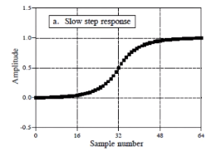

A resposta ao degrau deve ser a mais rápida possível, um exemplo abaixo.

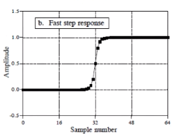

* + Overshoot

Um filtro ideal não deve possuir overshoot, abaixo a imagem de um filtro ruim e de um bom, respectivamente.

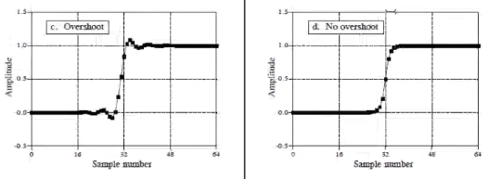

* + Fase

O comportamento ideal, deve possuir uma Fase ideal. Abaixo a imagem de um filtro ruim e de um bom, respectivamente.

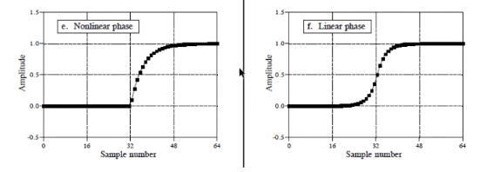

* No domínio da Frequência
  + Transição

Quanto mais abrupta a transição, melhor é o filtro.

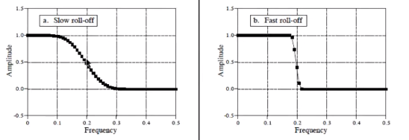

* + Ripple

Não deve existir ripple antes ou depois da transição

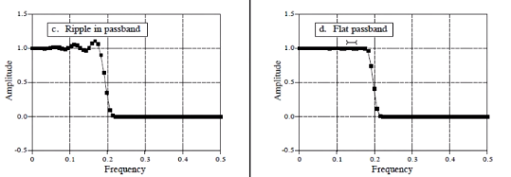

* + Atenuação

Uma atenuação boa seria na faixa de -80dB (10k vezes)

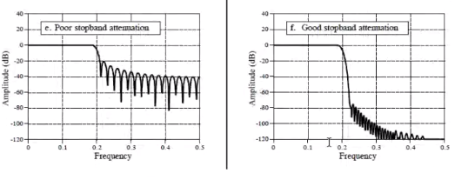

1. Apresente os procedimentos para se obter a partir de um filtro PB o PA, PF e RF.

Podemos rodar o sinal por um filtro PB que nos daria uma saída h[n], se então pegarmos o h[n] e subtrairmos ele do sinal de entrada, teremos um filtro PA.

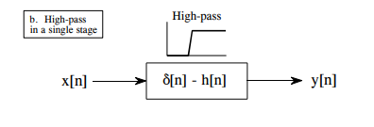

Para obtermos um filtro PF devemos convolucionar os filtros PA e PB, dessa forma, qualquer sinal acima do PB e abaixo do PA será cortado, deixando apenas uma faixa entre eles passar.

H[1] = PB

H[2] = PA

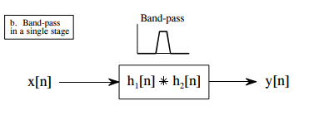

Psts obtermos um filtro RF devemos somar os filtros PA e PB, porém, o corte entre os dois filtros deve ser distante, assim, uma faixa entre os intervalos de ambos filtros será gerada.

H[1] = PB

H[2] = PA

